RealGo3.1使用手册

V3.1

杭州泰极豫才软件有限公司

目录

1. 介绍 1

2. 安装 1

2.1 获取压缩包 1

2.2 获取软件狗授权 1

2.3 安装软件狗驱动 1

2.4 软件狗检查 1

2.5 软件狗授权更改 1

3. 数据库服务启动 3

4. 数据采集 4

4.1 使用Tai-Ji OPCGate进行数据采集 4

4.1.1配置OPCGate与RealDB3服务的连接 4

4.1.2数据采集 4

4.1.3配置导出 5

5. DataViewer客户端 6

6. 故障排除 8

6.1 如何确认数据库服务已启动 8

1. 介绍

Tai-Ji RealDB是一款小型高性能的通用型实时数据库服务组件，用于解决工业实施现场中的实时数据存储问题。目前RealDB可实现5万点的实时数据存储，支持数据高速存取、分布式运行，为工业现场调试、定制化开发带来便利。

数据库采用服务端与客户端模式（CS），服务端执行数据存储、压缩等任务，客户端配有数据采集器、数据趋势显示、导出等实用功能。如下图所示。

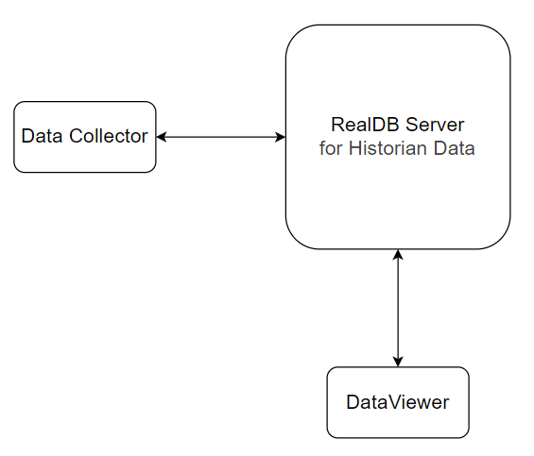

1. 安装

2.1 获取压缩包

获取数据库压缩包，如“RealDB3dot1.zip”，将压缩包解压至计算机上的TaijiControl文件夹。RealDB3中包含RealDB服务端程序（TaiJi RealGoDB Starter、RealGoShell）以及客户端程序DataViewer，用于采集、看图与数据导出工具。

请注意，数据库服务端的文件位置目录将同时用于存储数据文件，建议预留足够空间。

2.2 获取软件狗授权

从杭州泰极豫才软件有限公司（TaijiControl）获取软件授权。

2.3 安装软件狗驱动

从TaijiControl\Tools中找到HASPUserSetup.exe。根据提示安装驱动。

2.4 软件狗检查

从TaijiControl\Tools中找到HASPChecker.zip。解压缩后运行HASPChecker.exe，检查软件狗是否安装成功，以及确认授权信息。

2.5 软件狗授权更改

从TaijiControl\Tools中找到RUS_TJC.zip。解压后根据提示更改授权信息。更改授权需联系TaijiControl的技术人员。

1. 数据库服务启动

如下图所示打开TaijiControl\RealGoDB3\RealGoDBGui.exe。服务端程序启动后如下图所示，点击最小化按钮后，数据库内核（Shell）将最小化至系统托盘。数据库运行过程中一般不需要操作。

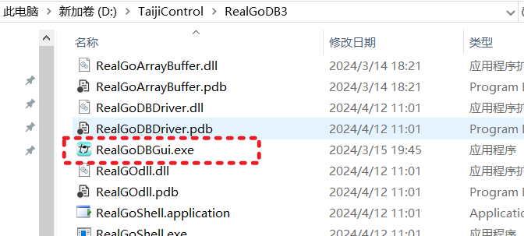

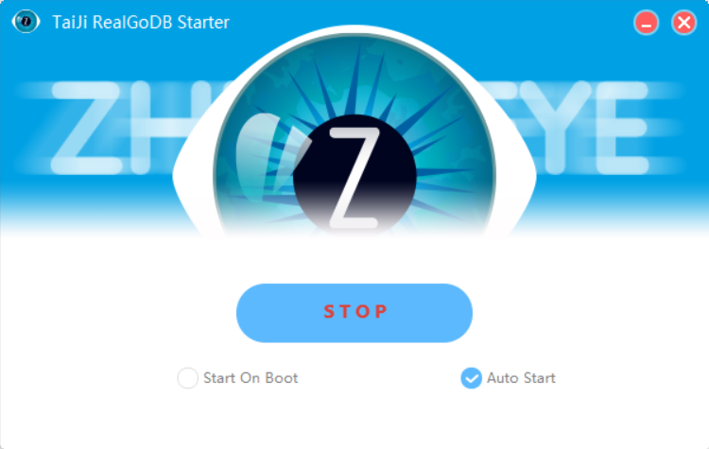

START/STOP按钮：控制RealDB服务的启停

Auto Start：开启启动器GUI后是否自动启动RealDB服务

Start On Boot：是否开机自启动

4. 数据采集

4.1 使用Tai-Ji OPCGate进行数据采集

4.1.1配置OPCGate与RealDB3服务的连接

如下图所示，依次点击“工具”、“位号采集设置”。

在对话框内依次点击“加入集群”、“程序启动时RealDB自动采集”、“关闭”。

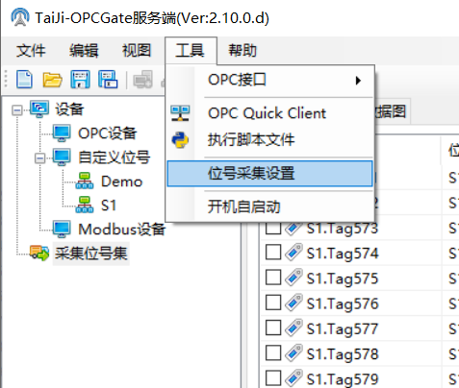 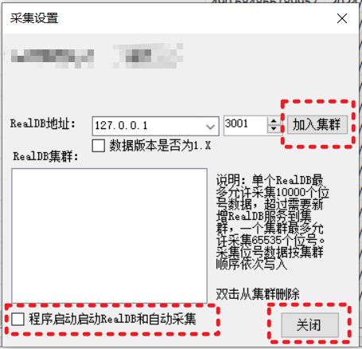

4.1.2数据采集

如下图所示，找到要采集的位号，点击右键，选择“加入到采集位号集”。点击后，OPCGate将自动为该位号创建一个RealDB地址，该地址也可以手动修改。或由CSV文件导入。**注意，该地址表示数据在RealDB的存储地址，请合理分配，勿重复。**

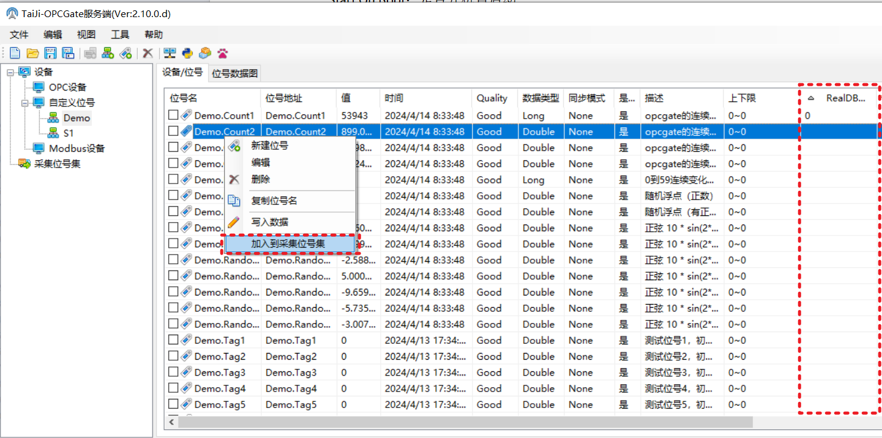

鼠标左键点击“采集位号集”，可查看所有需要采集的位号信息。点击右键，开始采集，**在日志中查看采集是否成功。**如果日志中显示采集成功，那么此时数据已经存入数据库中了。**请及时保存OPCGate的工程文件。**

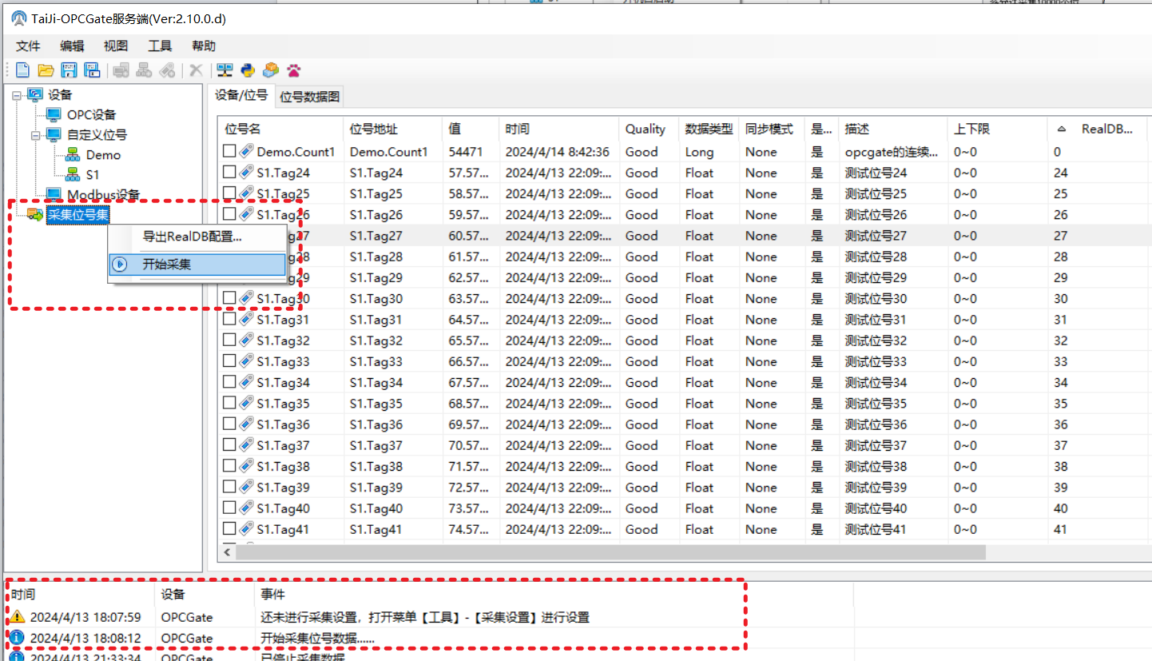

4.1.3配置导出

鼠标右键点击“采集位号集”，“导出RealDB配置”，**请设置导出位置为：数据库服务端程序（RealGoDBGui.exe）所在的目录，并保持文件名为TagConfig.csv**。此时检查数据库服务端目录如下图所示

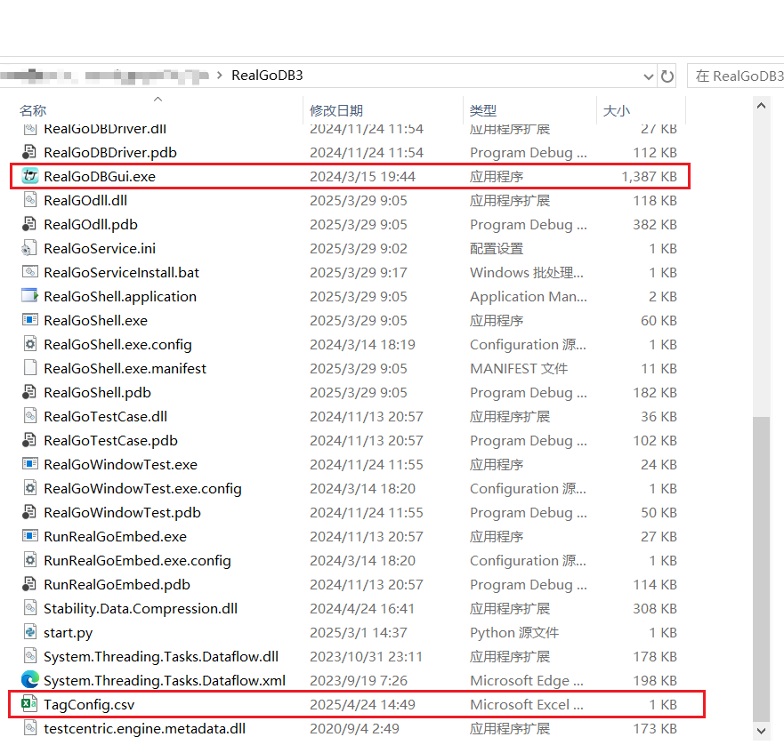

1. DataViewer客户端

5.1 打开客户端

找到DataViewer客户端程序，双击打开DataViewer.exe。

打开后点击“连接”。如果您使用的是旧版数据库服务，请对应选择响应的版本以及配置文件。

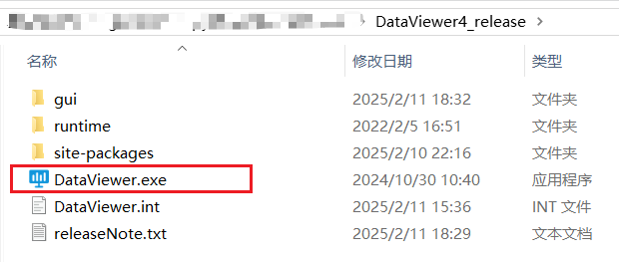

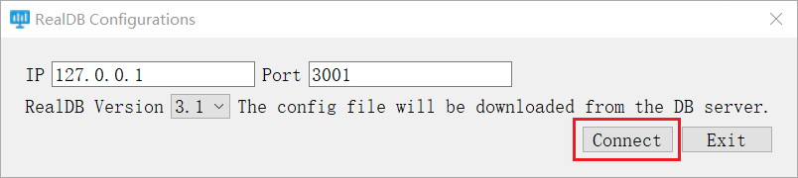

进入趋势查看界面。界面如下图所示。DataViewer可以启动多个用于数据趋势浏览，亦可随时关闭。

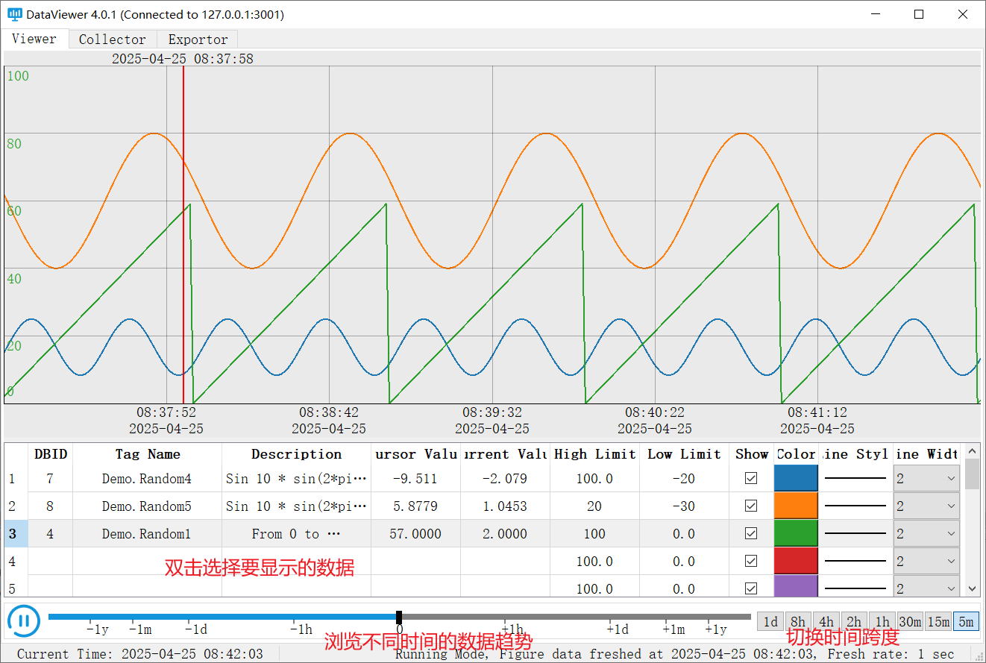

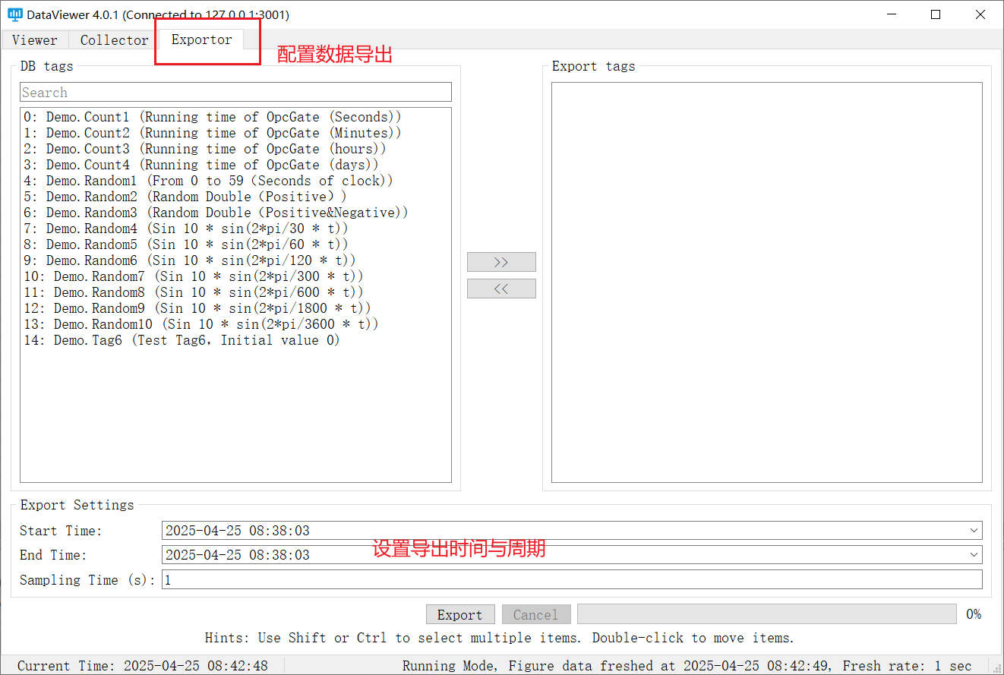

1. 故障排除

6.1 如何确认数据库服务已启动

打开Windows的任务管理器，在“详细信息”中检查是否存在“RealGoShell.exe”的进程。

